Створення сайту на WIX
Створимо сайт на Wix. Для початку виберемо макет сайту з можливих варіантів.
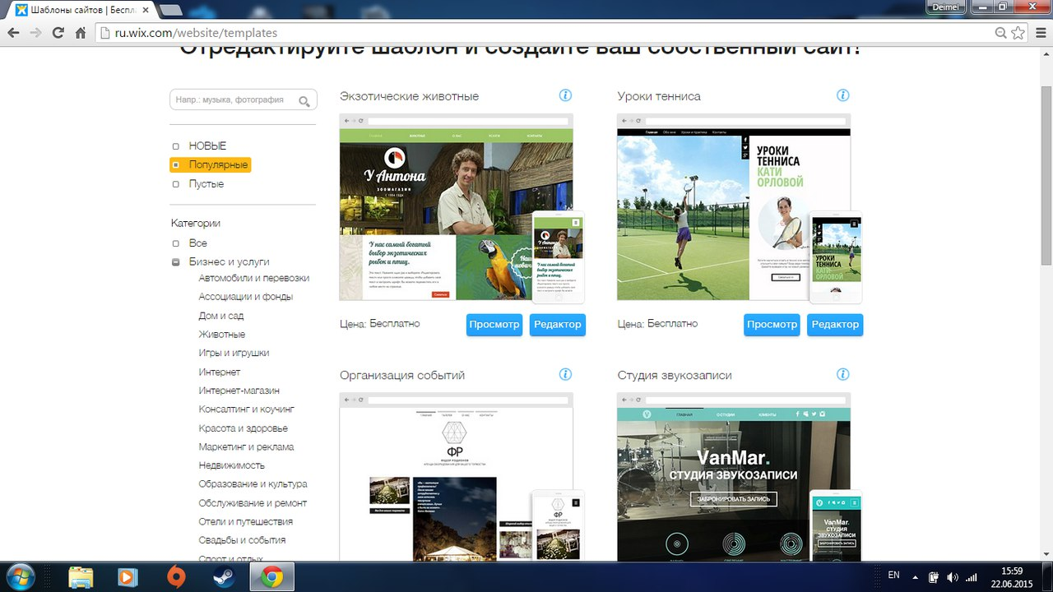
Рисунок 1. Вибір макету сайту
Після вибору макету сайту ми попадаємо на головну сторінку нашого сайту як адміністратор. Ми вже можемо редагувати її як забажаємо.
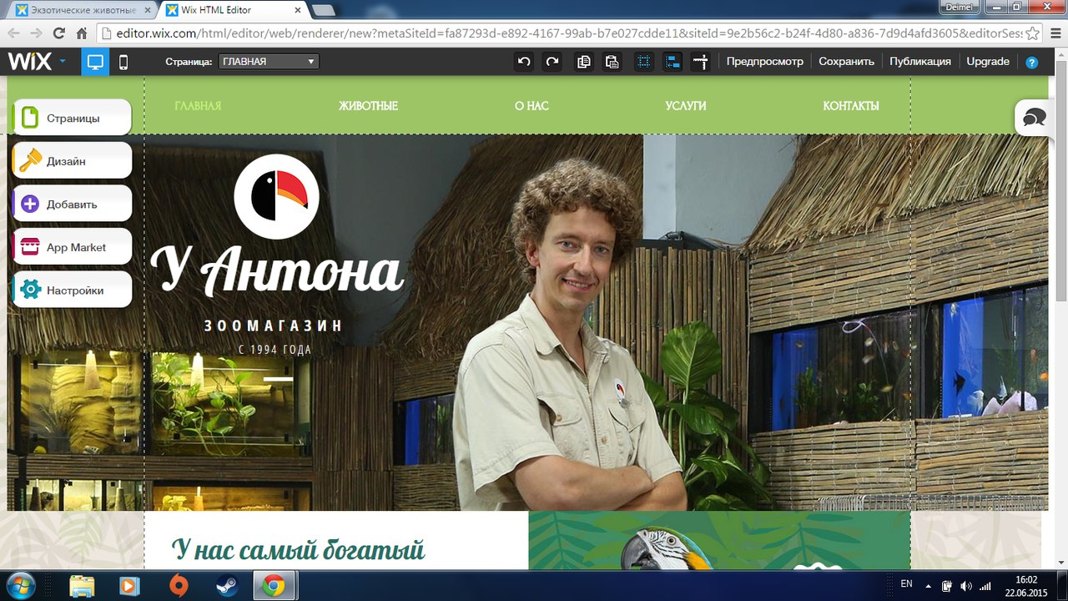
Рисунок 2. Головна сторінка сайту
Натиснувши на кнопку «Предосмотр» на верхньому меню, можна одразу переглянути наш сайт так, як його бачитимуть користувачі та вибрати елементи, які потрібно замінити.
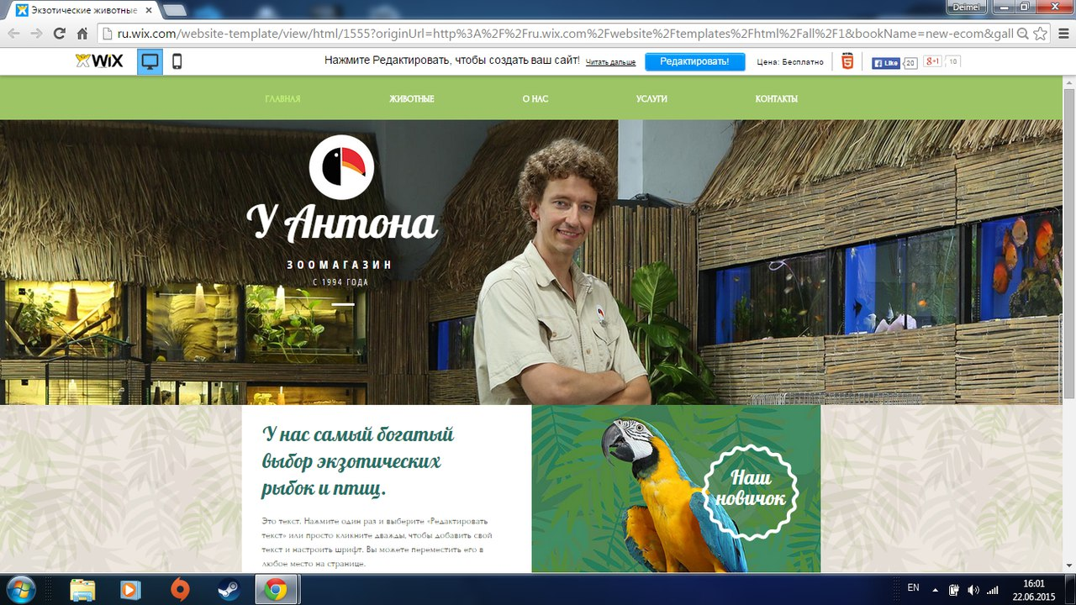
Рисунок 3. Огляд готового сайту
На цьому скріншоті показано меню, в якому ми можемо редагувати меню сайту. Тут можна змінити назву сторінок, їх адресу, приховувати сторінки з меню, змінювати стиль сторінки та інше.
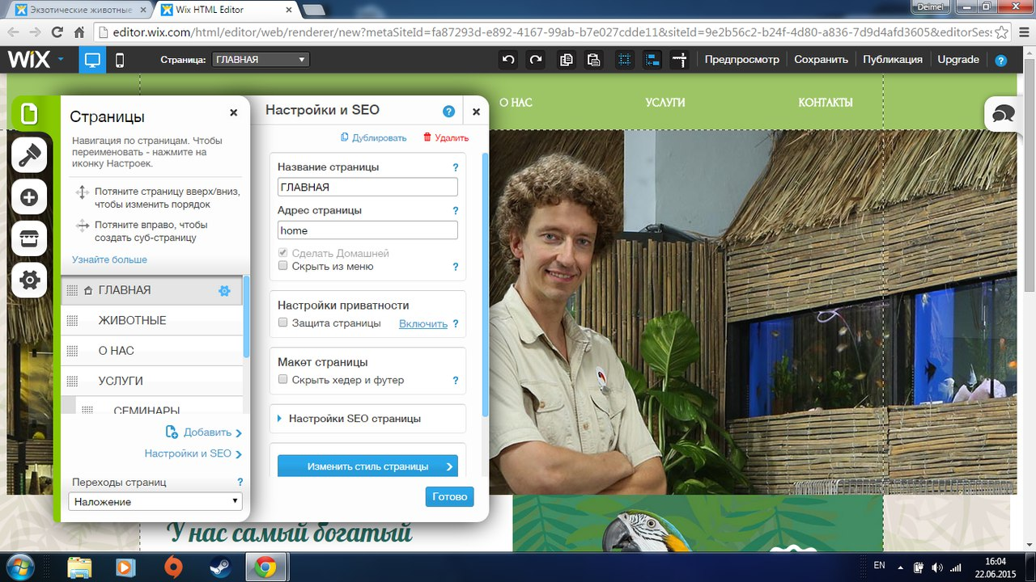
Рисунок 4. Налаштування сторінок сайту
Меню дизайну дозволяє нам редагувати фон сайту, колір тексту та його шрифти.
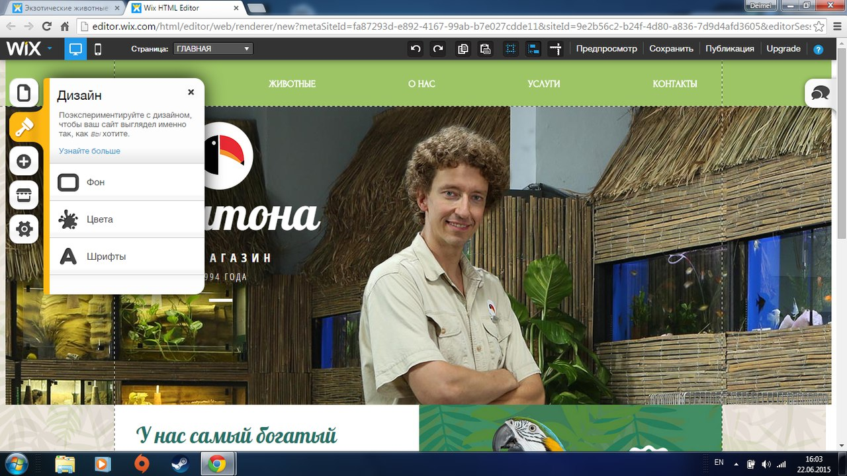
Рисунок 5. Вибір дизайну сайту
Вкладка «Добавить» дозволяє додавати на сайт різноманітні матеріали, такі як текст, фото, додаткові кнопки та багато корисних додатків.
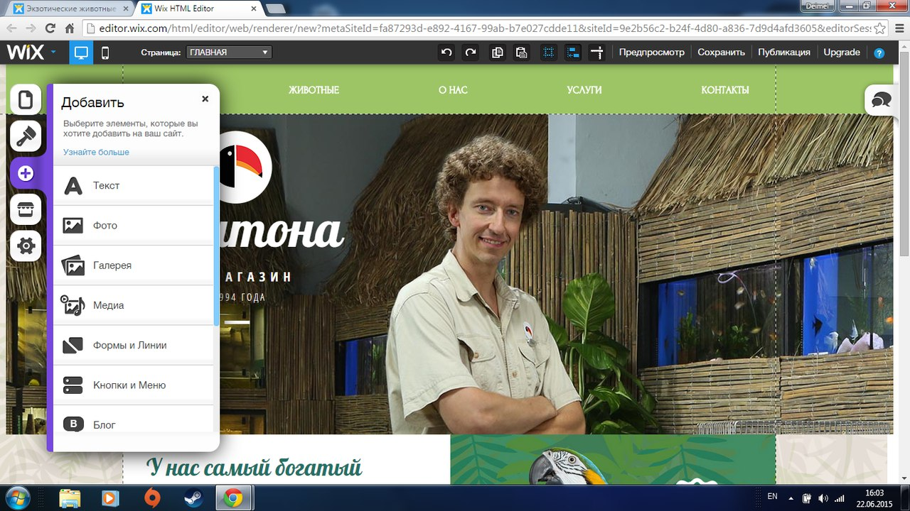
Рисунок 6. Додавання матеріалу на сайт

За допомогою вкладки «Настройки» ми можемо змінити адресу сайту, синхронізувати сайт з соціальними мережами, подивитися статистику сайту та інше.
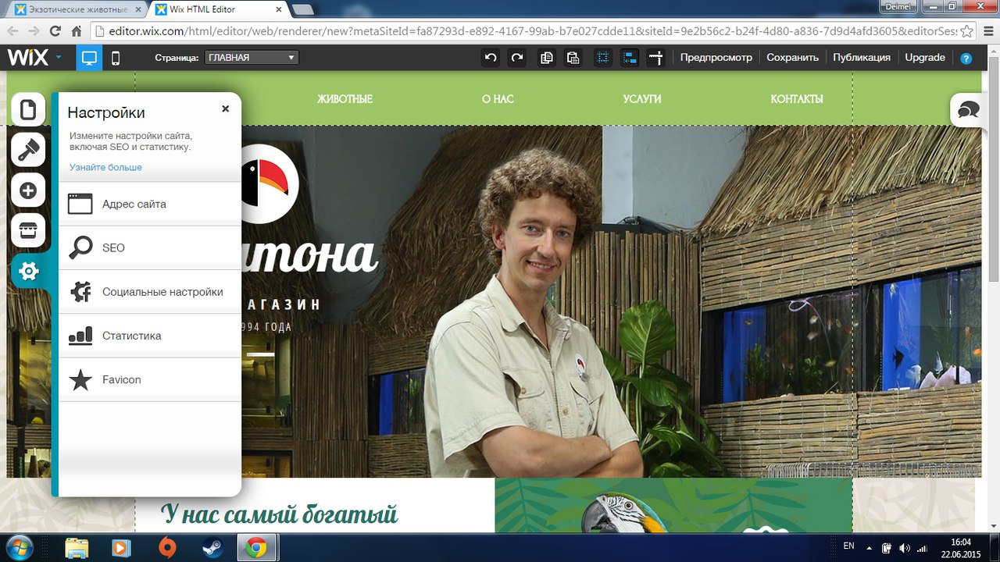
Рисунок 7. Додаткові налаштування сайту
Ця вкладка – магазин додатків від самого конструктора. Вона дозволяє додавати готові додатки, такі як календарі, кнопки «поділитися» для різних соціальних мереж, таймери, які рахують час до певної події на сайт, деякі з них є платними.
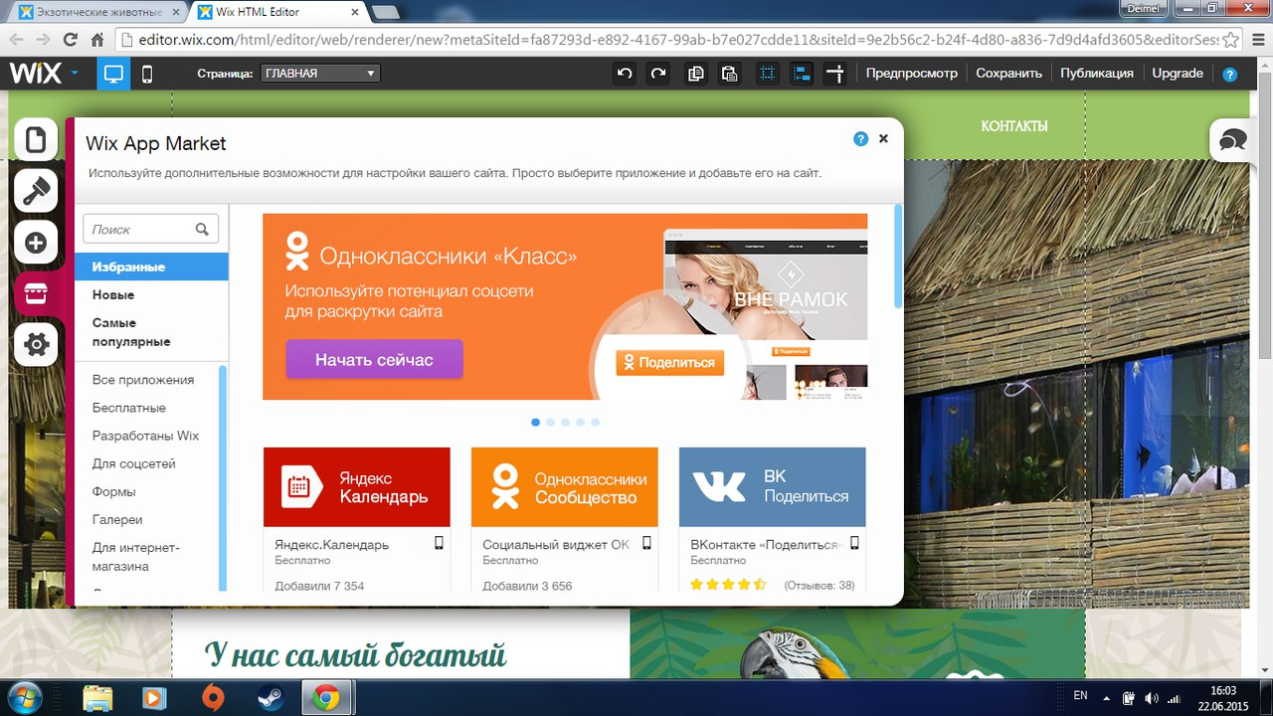
Рисунок 8. Додавання корисних додатків на сайт
При переході на конкретну сторінку, ми можемо задати їй власний фон з доступних, або завантажити власний.
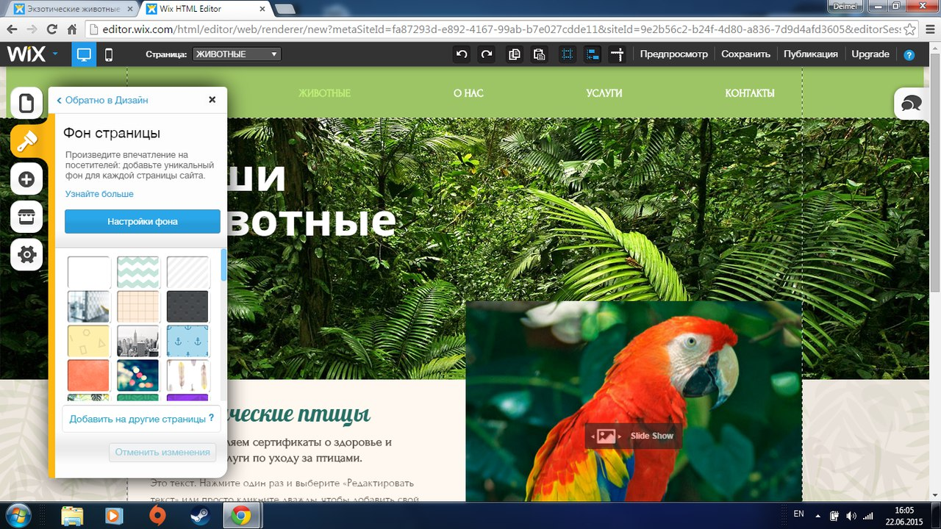
Рисунок 9. Вибір фону сторінки
При натисканні на текст в меню редагування ми можемо його редагувати, добавити йому власну анімацію, налаштувати його шрифт та колір, зробити так, щоб він показувався на інших сторінках.
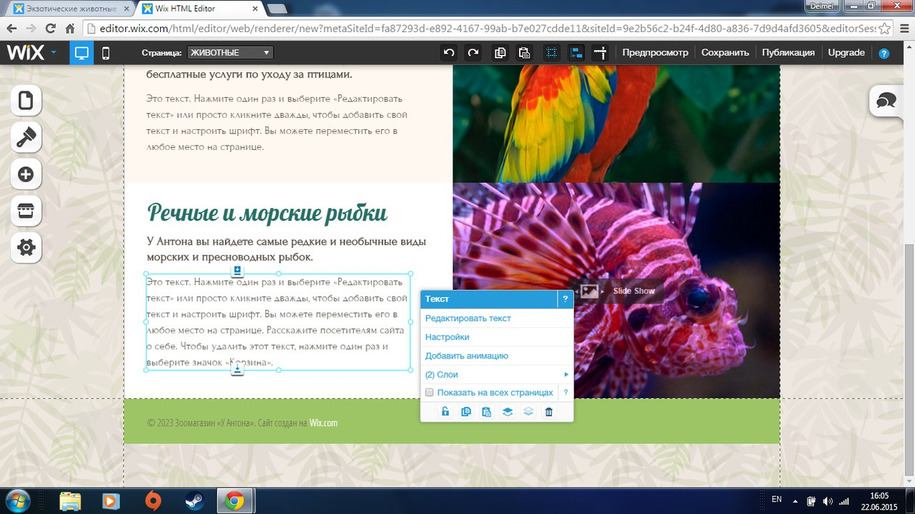
Рисунок 10. Редагування та налаштування тексту
При натисканні на фото заднього фону нам пропонується замінити фонове фото, редагувати його, закріпити його на всіх сторінках а також налаштувати його стиль.
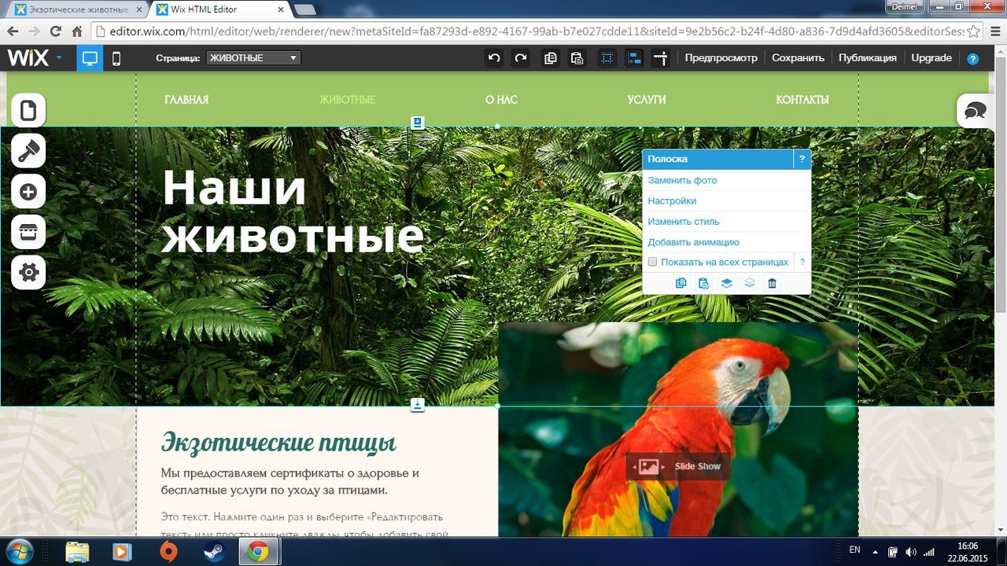
Рисунок 11. Налаштування фонової фотографії
Також ми можемо редагувати слайд шоу. Для цього потрібно лише натиснути на нього. Ми можемо просто додати нові фото, налаштувати порядок їх показу, додати його на всі сторінки та редагувати його стиль.
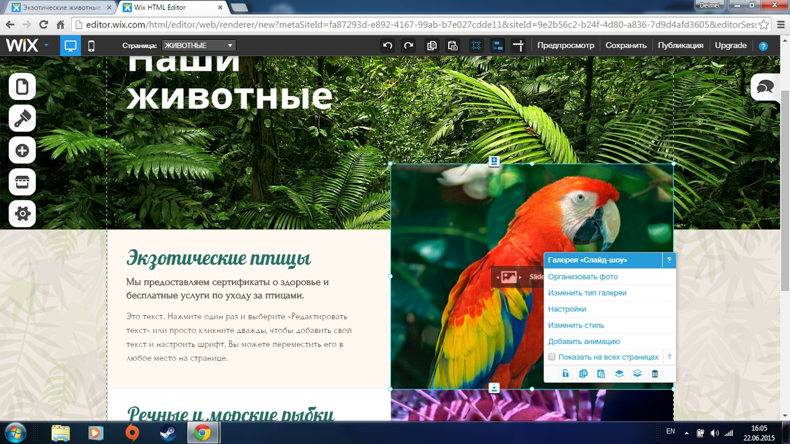
Рисунок 12. Налаштування слайд шоу
Також у нас є можливість редагувати меню просто натиснувши на незаповнене місце у його полі. Ми можемо змінити навігацію сайту, перейменувати вкладки, змінити як стиль та створити власне меню для кожної сторінки.
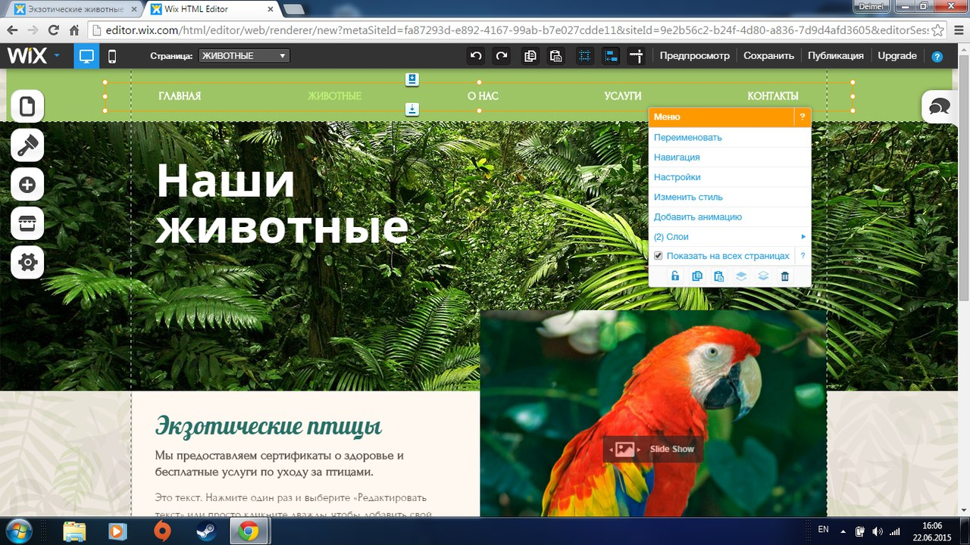
Рисунок 13. Налаштування меню
При бажанні можна подивитися як наш сайт виглядатиме з мобільних пристроїв. Для цього потрібно лише натиснути на виділену знизу кнопку. Сайт дозволяє налаштовувати окремо вигляд з мобільних пристроїв для більшої зручності користувачів.
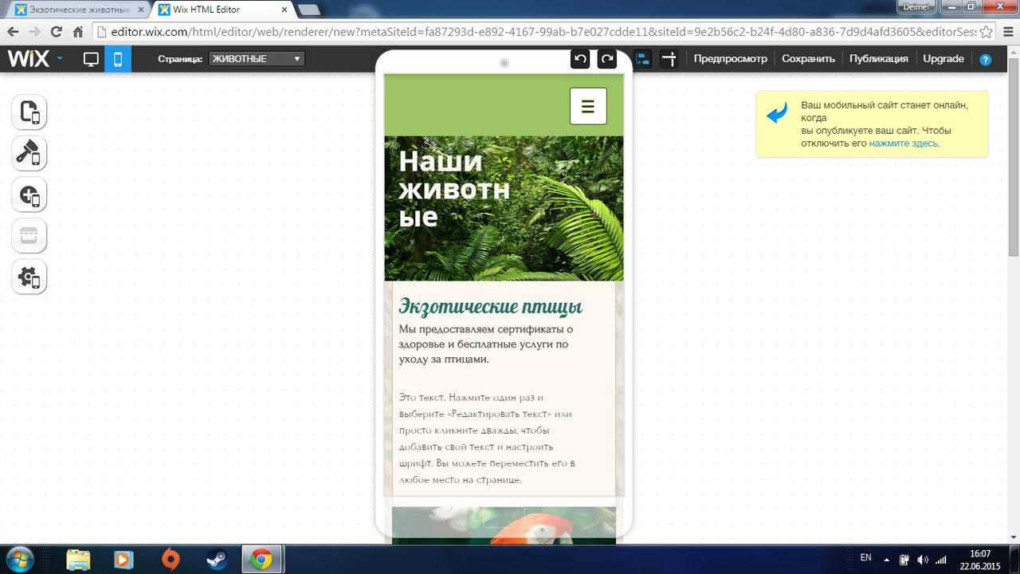
Рисунок 14. Перегляд сайту у вигляді мобільного телефону
Ми також можемо редагувати хедер просто натиснувши на незаповнене місце у його полі. Тут ми можемо змінити стиль верхньої частини сайту та при потребі перейти до детальних налаштувань «шапки» сайту.

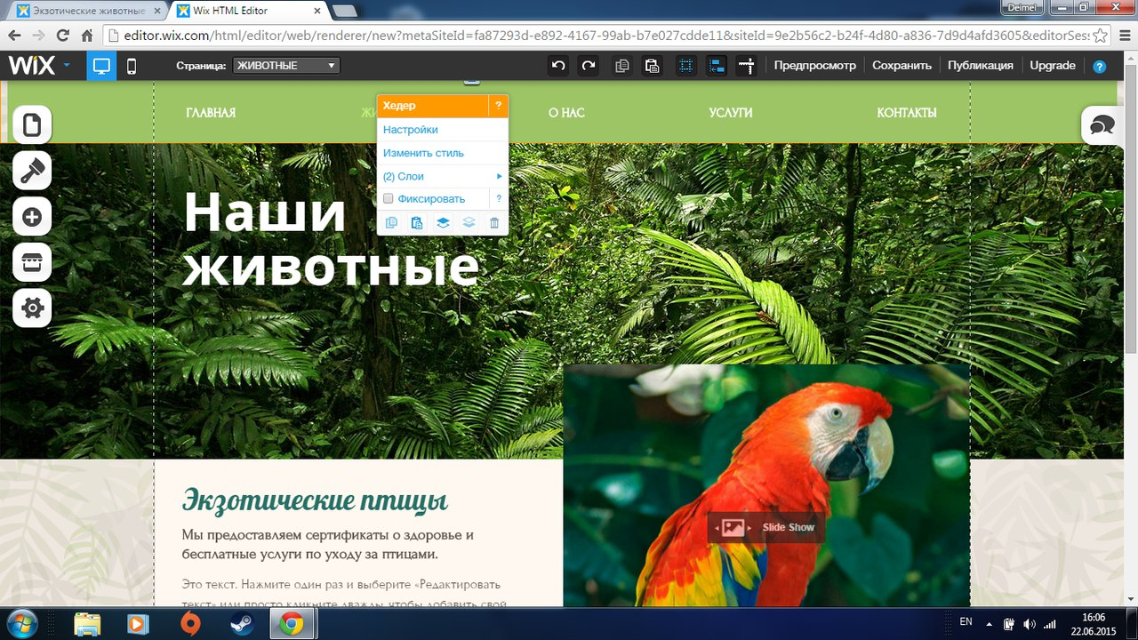
Рисунок 15. Налаштування «шапки» сайту
Коли ми закінчили з налаштуваннями, нам потрібно його опублікувати. Для цього у верхньому меню сайту потрібно натиснути кнопку «Публикация», вибрати собі адресу, якщо вона ще не вибрана та вирішити, чи зможуть пошуковими знайти ваш сайт та чи оптимізувати сайт під мобільні телефони.
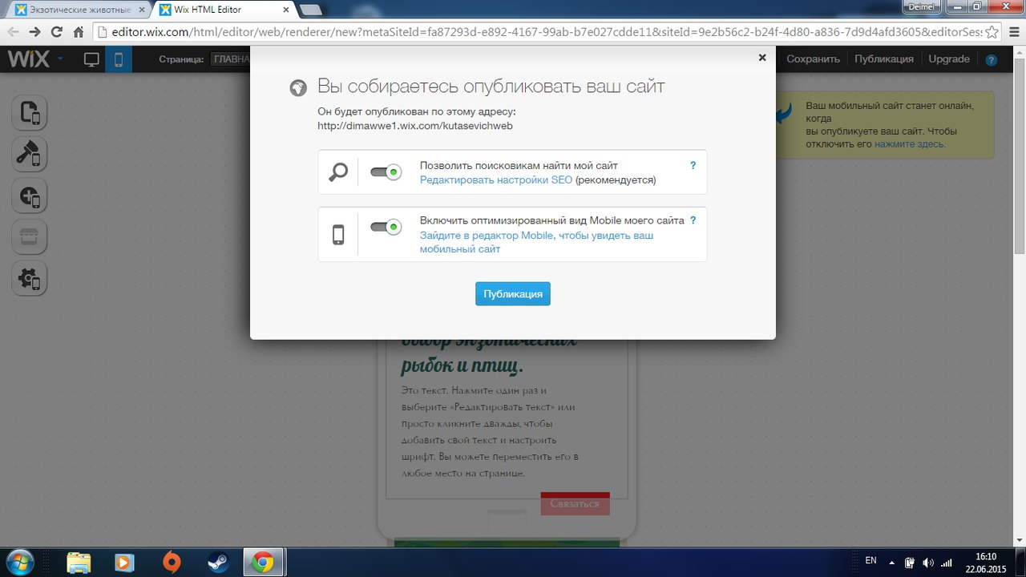
Рисунок 16. Публікація сайту

